**Санкт-Петербургский национальный исследовательский университет информационных технологий, механики и оптики**



**УЧЕБНЫЙ ЦЕНТР ОБЩЕЙ ФИЗИКИ ФТФ**

|  |  |  |  |  |  |  |  |
| --- | --- | --- | --- | --- | --- | --- | --- |
| **Группа** | M32101 | | | **К работе допущен** | |  | |
| **Студент** | | *Ладыгина Виктория*  *Бритикова Элиза*  *Колошенко Максим*  *Новиков Георгий* | | **Работа выполнена** | | |  |
| **Преподаватель** Хуснутдинова Наира Рустемовна | | | | **Отчет принят** | | | |
|  |  |  |  |  |  |  |  |

**Рабочий протокол и отчет по**

**лабораторной работе №** *4.09*

Исследование поляризации света (стопа Столетова)

1. **Цель работы**.

*Изучение поляризованного света и определение показателей преломления*

1. **Задачи**, **решаемые при выполнении работы**.

*Проведение измерений пройденного и отраженного фототока от исследуемого стекла*

1. **Объект исследования**.

*Стекло*

1. **Метод экспериментального исследования**.

*Многократные измерения, анализ данных*

1. **Схема установки.**

1. **Результаты прямых измерений и их обработки**.

|  |  |  |  |
| --- | --- | --- | --- |
| ***а*** | ***cos(a)*** | ***cos^2(a)*** | ***i, 100 мкА*** |
| *0* | *1* | *1* | *79* |
| *10* | *0,985* | *0,97* | *75,5* |
| *20* | *0,94* | *0,883* | *69,3* |
| *30* | *0,866* | *0,75* | *60,2* |
| *40* | *0,766* | *0,587* | *50* |
| *50* | *0,643* | *0,413* | *36,4* |
| *60* | *0,5* | *0,25* | *23* |
| *70* | *0,342* | *0,117* | *10,4* |
| *80* | *0,174* | *0,03* | *3* |
| *90* | *0* | *0* | *2,3* |
| *100* | *-0,174* | *0,03* | *8,7* |
| *110* | *-0,342* | *0,117* | *19,6* |
| *120* | *-0,5* | *0,25* | *33,2* |
| *130* | *-0,643* | *0,413* | *45,8* |
| *140* | *-0,766* | *0,587* | *58,2* |
| *150* | *-0,866* | *0,75* | *67,7* |
| *160* | *-0,94* | *0,883* | *73,9* |
| *170* | *-0,985* | *0,97* | *77,9* |
| *180* | *-1* | *1* | *78,6* |

|  |  |  |  |  |
| --- | --- | --- | --- | --- |
| ***φ, ͦ*** | ***i пр(p), *100 мкА*** | ***i от(p), *100 мкА*** | ***i пр(s), *100 мкА*** | ***i от(s), *100 мкА*** |
| *5* | *20* | *20,8* | *19,1* | *21,3* |
| *10* | *19,9* | *20,7* | *18,5* | *22,2* |
| *15* | *19,8* | *19,6* | *17,6* | *23,1* |
| *20* | *21,7* | *18,1* | *16,1* | *25* |
| *25* | *22,5* | *16,6* | *14,5* | *26,7* |
| *30* | *24,7* | *14,2* | *12,1* | *28,5* |
| *35* | *28* | *10* | *10,5* | *30,9* |
| *40* | *32,1* | *6,9* | *9* | *34,1* |
| *45* | *37* | *2,8* | *6,3* | *37,2* |
| *50* | *41,2* | *0,5* | *4,2* | *40* |
| *55* | *42,9* | *0,1* | *2,5* | *43,3* |
| *60* | *37,4* | *2,3* | *1,1* | *47,4* |
| *65* | *23,7* | *14* | *0,4* | *49* |
| *70* | *9,7* | *29* | *0,1* | *52,9* |
| *75* | *1,8* | *40,9* | *0,1* | *58,8* |
| *80* | *4,6* | *0,4* | *0,1* | *62,7* |
| *85* | *4,8* | *0* | *0,2* | *0,6* |

1. **Графики**.

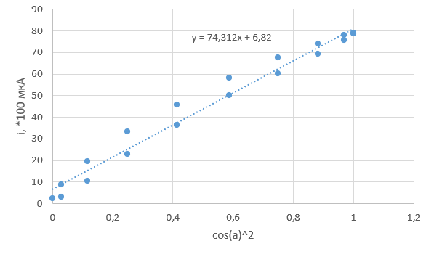

*Получили линейную зависимость фототока от квадрата косинуса угла падения.*

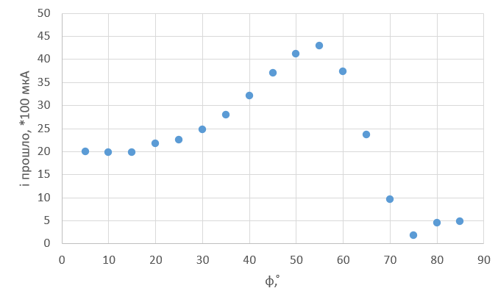

На максимуме находим угол. Угол равен 55 градусам. Тангенс 55 градусов равен приблизительно 1,42815. Это значение угла Брюстера и будет значением коэффициента преломления нашего стекла.

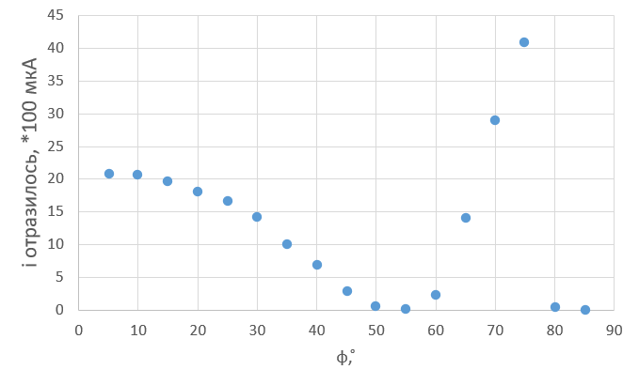

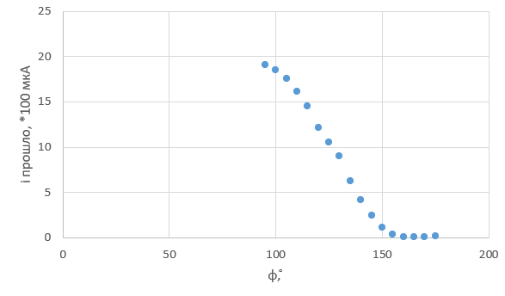

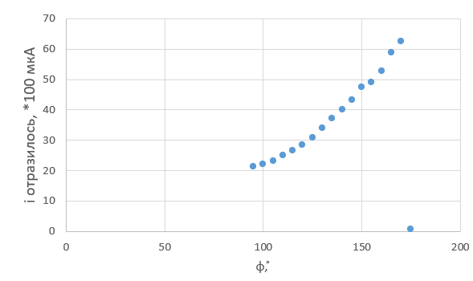

1. **Выводы и анализ результатов работы**.

*Мы проверили линейную зависимость квадрата угла падения и полученного при этом угле фототока на фоторезисторе. Так же нашли коэффициент преломления стекла с помощью угла Брюстера.*